Языки для сборки
MPS имеет группу языков ответсвенных за процесс сборки. Вот эти языки:
- jetbrains.mps.buildlanguage (язык сборки) – MPS аналог Apache Ant;
- jetbrains.mps.build.property (язык своств) – расширение языка сборки разработанное для написания фалов свойств;
- jetbrains.mps.build.packaging (язык организации пакетов) – высокоуровневый язык для сборки пакетов программ, включающих языки сделанные в MPS.
- jetbrains.mps.build.custommps (язык пользовательский mps) – расширение языка пакетов, позволяющее собирать собственные дистрибутивы MPS.

Язык сборки
Язык сборки это аналог Apache Ant в MPS. Как и в Ant, каждый скрипт сборки в языке сборки это проект. Проекто может содержать определения свойсв и целей, импорты фалов свойств и других проектов, вызовы заданий. Библиотека заданий языка сборки содержит все has all основные задачи Ant и почти все опциональные задачи Ant.
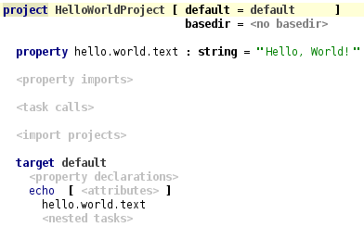
На рисунке изображенном выше вы можете видеть пример проекта на языке сборки – HelloWorldProject. Он содержит определение свойства hello.world.text и определение цели – default, которая является целью по умолчанию для данного проекта. Цель default вызывает задачу echo для того чтобы вывести значение свойства hello.world.text на консоль. Ниже приводится Ant скрипт, сгенерированный из HelloWorldProject.
<?xml version="1.0" encoding="UTF-8"?>
<project name="HelloWorldProject" default="default">
<property name="hello.world.text" value="Hello World!" />
<target name="default">
<echo>${hello.world.text}</echo>
</target>
</project>
Вы можете видеть что сгенерированный файл Ant выглядит очень похофим на проект.

Особенности
Хотя язык сборки выглядит очень похожим на Ant, он имеент некоторые различия с ним. Эти различия указанны ниже.

Система типов
Когда вызывается задача в Ant, её аттрибутам значения устанавливаются. В языке сборки система типов определена для валиации этих значений. Каждый атрибут имеет тип. Достуные типы: boolean, file, integer, reference and string. Некотрые значения атрибуттов ограничены перечислениями некоторго типа. Например задание Ant zip имеет атрибут duplicate который допускает следующие строковые значения "add", "preserve" и "fail".
Свойства так же имеют тип. Например как вы можете видеть на рисунке проекта HelloWorldProject, свойство hello.world.text имеет тип string.

Выражения
Атрибуту может быть присвоено выражение. Простые выражения это литералы для строк, целых чисел и булевых значений, файлы, ссылки свойства, задания и цели. Для типа составных выражений доступны: операци плюс, которая является простой конкатенацией двух выражений и многострочное выражение, которое также является конкатенацией но записанной на нескольких строках.

External Properties
Внешние свойства полезны когда среда сборки может передать Ant скрипту некоторые значения, такие как номер билда или номер ревизии системы котроля версий. Они обеспечивают возможность безопасно использовать эти значения в скрипте.
Внешнее свойство это специальный вид свойства. Они могут быть определены в начале проекта или задачи и могут быть использованны так же как и обычные свойства, за исключение того что им не може быть присвоено значение. Полезным свойством внешних свойств является то что они автоматически проверяются, и если свойство не было установлены средой, задача скрипта завершается с ошибкой.
Давайте рассмотри сктрипт, демонстрирующий несколько типов внешних свойств.
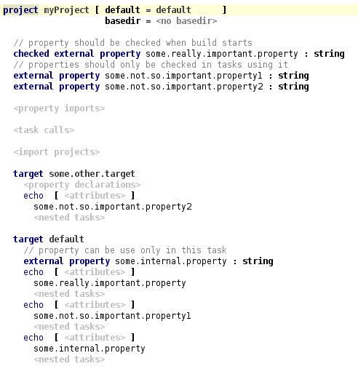
Как вы можете видеть, в начале проекта определены три свойства и одно определено в начале цели default. Свойство some.really.important.property это проверяемое свойство. Это значит что скрипт сборки завершится с ошибкой на старте если это свойство не будет установлено на старте средой сборки. Другие два свойства проверяются только в задачах в которых они испльзуюся.
Свойство some.internal.property видимо в цели default и проверяется только на её старте.
Ниже приведен Ant скрипт сгенерированный из проекта.
<?xml version="1.0" encoding="UTF-8"?>
<project name="myProject" default="default">
<fail unless="some.really.important.property" message="Property some.really.important.property unspecified." />
<target name="some.other.target">
<fail unless="some.not.so.important.property2" message="Property some.not.so.important.property2 unspecified." />
<echo>${some.not.so.important.property2}</echo>
</target>
<target name="default">
<fail unless="some.internal.property" message="Property some.internal.property unspecified." />
<fail unless="some.not.so.important.property1" message="Property some.not.so.important.property1 unspecified." />
<echo>${some.really.important.property}</echo>
<echo>${some.not.so.important.property1}</echo>
<echo>${some.internal.property}</echo>
</target>
</project>

Использование языка сборки
Эта часть описывает вещи которые делают использование языка сборки более комфортным.

Running Build Language Project
Проекты языка сборок могут быть запущены из MPS. Для того чтобы запустить проект выберите действие "Run Build Language Project" из контекстного меню.
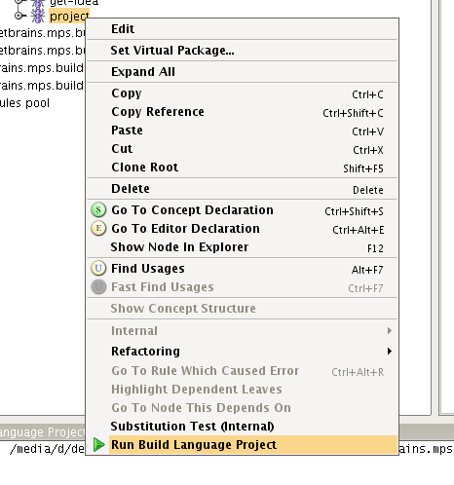
Проект будет сгенерирован и вывод сборки будет отображен в окне интсрумента "Run Build Language Project".
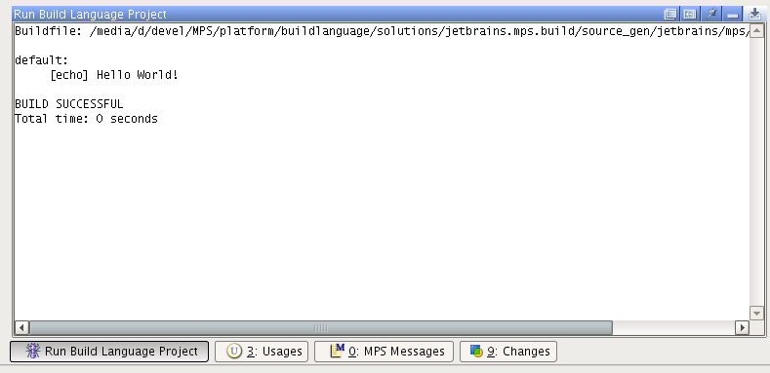

Язык организации пакетов (Packaging Language)
Когды мы думае о свобрке проекта, мы как правило не думаем о процессе сборки, обычно мы представляем результат который мы хотим получить, например архив с программо документацией и библиотеками. Хотелось бы иметь инструмент, который взял бы взять описание желаемых артифактов и сгенерировать скрипт сборки, например Ant файо. Это одна из причин почему был сделан язык сборки. Второй причиной было отсутсвие возможности просто процедуры развертывания для языков созданных в MPS.

Структрура языка
Эта секция описывает струкуру языка организации пакетов.

Определение структуры сборки
Каждый скрипт языка сборки состоит из двух секций. Первая это место для свойсв сборки, таких как базовая директория, и некоторые составляющие сборки, такие как переменные или конфигурации. Вторая часть используется для определения самой структуры сборки.
Давайте рассмотри вторую часть более подробно.
Структура сборки записана так же как она должна быть в получающемся дистрибутиве программы. В языке есть несколько элементов которые вы может использовать что бы описать её, например: Folder, Zip, Jar и другие (смотри таблицу элементов языка). Оди элементы могут содержать другие, как и в дистрибутиве архив может содержать файлы в себе.
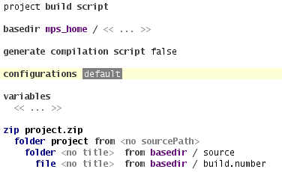
На изображении выше изображет пример скрипт языка организации пакетов. В части сборки часть элемент Zip project.zip содержит элемент Folder project, который содержит элемент Folder копируемый из папки sources, так же этот элемент содержит File скопированный из папки build.number. Это значит что мы хотим что бы билд скрипт создал zip архив project.zip с папкой project, скопировать папку sources с копией build.number в папку project. Как вы можете видеть определение очень точное.
Элементы языка, используемые при описании структуры сборки, перечислены в таблице елементов языка. Следующие разделы рассмотривают некоторые специальные особенности языка организации пакетов.

Конфигурации сборки
Иногда билд должен быть выполнен несколькими разными способами. Например мы хотим создать два типа сборок: для других разработчиков – с исходными кодами и дополнительными интрументами и для пользователей. Язык организации пакетов позволяет стравится с данной проблемой при помощи сонфигураций сборки. Давайте рассмотри как это делатеся на указанном примере.
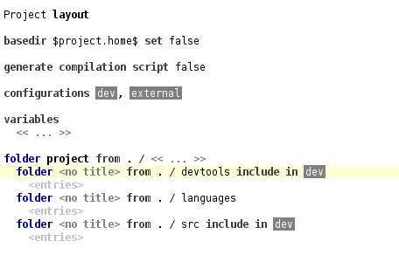
На изображенном выше рисунке показан пример скрипта сборки. Конфигурации определены секции configurations. Как вы можете видеть, скрипт определяет для конфиграции: dev and external для двух типов сборок. Некоторые елементы сборки помечены ими. Элементы которые не отмечены ни чем включаются во все типы сборок. Это элементы папка "project" и папка "languages". Другие элементы помечены конфигурацией dev. Они включаются в сборку для разработчиков и не включаются в сборку для пользователей. Это элементы папка "devtools" и папка "src".

Переменные
Переменные позволяют использовать свойства, переданные скрипту через командную строку, в именах элементов. Переменные определяются в секции скрипта сборки variables. Для того что бы определить переменную, вам требуется задать её имя и имя свойсва ant, которое будет переданно скрипту средой сборки. На нижнем рисунке вы можете видеть пример того как выглядят определения переменных.
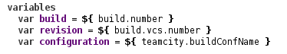
В указанной секции определяются три переменные: build, revision and configuration.
Переменные могут быть ипользованны в заголовках всех элементов скрипта. Например, имея переменные опреленные на предыдушем рисунке, вы можена написать скрипт показанный ниже.
В это скрипте номер сборки используется в имени zip архива с проектом и в параметрах сборки которые записываются в файл build.info.
Вы можете использоват не только переменные определенные в скрипте, но так же некоторые предопределенные переменные, которые перечислены в таблице ниже.
Имя переменной | Имя переменой Ant | Описание
basedir | basedir | Базовая директория скрипта.
date | DSTAMP | Текущая дата.
\n | line.separator | Системный разделитель строк.
/ | file.separator | Разделитель файлов.
: | path.separator | Разделтель путей.

Макросы
Некоторые елементы языка сборки, такие как folder или copy позволяют вводить исходный путь – имя некоторого файла или директории. Оставить эти пути абсолютными во многих случаях плохая идея. Поэтому язык организации пакетов дает возможность использовать макросы в именах файлов и директорий.
Существует два типа макросов: перменные пути определенные в "Settings" -> "IDE Settings" -> "Path Variables" и предопределенные макро: basedir – базовая директория скрипта сборки (определенная в начале скрипта) и mps_home – директроия в которую установлен MPS. Определение базовой директроии сктрипта также позволяет использовать макросы помимо basedir.
Макросы которые используются в скрипте сборки, будут сгенерированны в проверяемые внешние свойства языка сборки (build language). Это значит что они будут проверены в начале скрипта и сборка завершится и ошибкой если их значения не будут определены.
Конечно, язык организации пакетов не принуждает пользователей использовать макросы. Для того что бы ввести абсолютный путь вы можете выбрать no macro item из меню макросов.

Таблица элементов языка
Эта таблица дает короткое описание элементов языка компоновки пакетов.
Эл-т | Запись | Описание
Antcall | antcall [target declatation] from [project] <excludes patterns> <includes patterns> | Вызов цели Ant.  - target declaration – ссылка на опсание цели котрую требуется вызвать  - project – концепт языка сборки в котором нужно найти указанную цель.  - patterns – разделенные запятой шаблоны для включения исключения (могут быть опущены).
Copy | copy from [source] <excludes patterns> <includes patterns> | Копировать содержисмое директории.  - source – директория, которую требуется скопировать.  - patterns – разделенные запятой шаблоны для включения исключения (могут быть опущены).
Echo | echo [message] > <title> | Выводит некоторое сообщение в поток выводи или в файл.  - title – имя файла (может быть опущено).  - message – сообщение которое нужно вывести.
File | file <title> from <source> | Файл.  - title – имя файла.  - source – файл который нужно скопировать  Один из этих параметров может быть опущен.
Folder | folder <title> from <source> <excludes patterns> <includes patterns>  <entries> | Директория.  - title – имя директории.  - source – директория, которую нужно скопировать.  Один из этих параметров может быть опущен  - entries – список элементов раположенных в данной директории (может быть опущен).  - patterns – разделенные запятой шаблоны которые требуется влючить или исключить (могут быть опущены).
Jar | jar [title] <excludes patterns> <includes patterns>  <entries> | Архив jar.  - title – заголовок архива.  - entries – список элементов раположенных в этом архиве (может быть опущен).  - patterns – разделенный запятой список шаблонов для исключения включения (може быть опущен).
Module | module [name] | Дескриптор запакованнго изыка или решения (solution)  - name – имя модуля.
Replace | replace <title> from [source]  <pairs token-value> | Сделать замены в файле.  - title – новое имя получающегося в результате файла.  - source – испочник из которого требуется взять файл.  - pairs token-value – пары котрые требуется заменить.
Zip | zip [title] <excludes patterns> <includes patterns>  <entries> | Архив Zip.  - title – имя архива.  - entries – список элементов расположенных в архиве zip (может быть опущен).  - patterns – разделенные запятыми или пробелами шаблоны для исключения или включения (могут быть опущены).

Использование языка организации пакетов
Эта секция описывает использование языка организации пакетов.

Генерация скриптов сборки для вашего проекта
MPS позволяет легко генерировать скрипт сборки на языке организации пакетов для языков в вашем проекте. Эта фуркциональность очень полезно когда у вас есть действительно большой проект, и вы не хотите перечислять имя каждого модуля вручную.
Давайте рассмотри как это делается на примере языка complex.
Давайте откроем проект языка complex который распложен в файле %MPS_HOME%/samples/complexLanguage/Complex.mpr. Первый шаг в процессе скрипта сборки это вызов мастера генерации билда, выбрав "New" -> "Build Script" во всплывающем меню проекта.
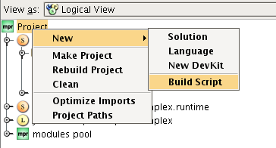
Вначале мастер проситуказать где будет ли создано новое решение для скрипта сборки, или будет использованно старое. В данном примере мы выберем создание нового решения назвнного Complex.build.
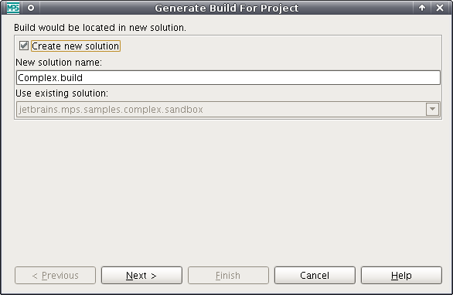
Следующий шаг это выбор модели для скрипта сборки. Если бы мы выбрали существующее решение на предыдущем шаге, мы могли бы использовать одну из моделей в данном решении. Но так как мы выбрали создание новой модели, у нас есть только одна опция: создать новую модель. Давайте назовем новую модель Complex.build.
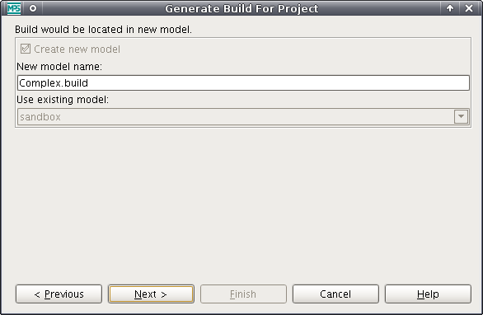
Послежний шаг это выбор модулей которые требетс включить в сборку. Мы выберем только два модуля: язык jetbrains.mps.samples.complex и его решение времени выполнения jetbrains.mps.samples.complex.runtime.
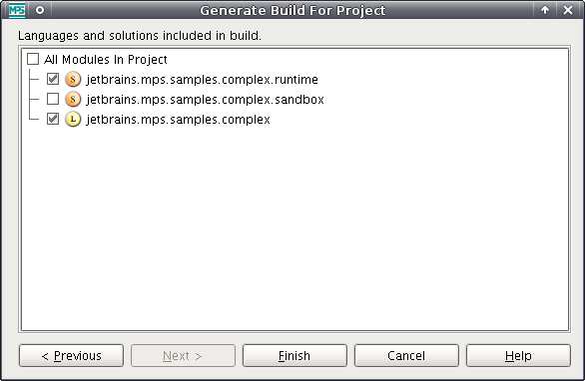
После нажатия кнопки завершить (finish), опкроется получившийся скрипт. Ниже показан скрип сборки для проекта языка complex.
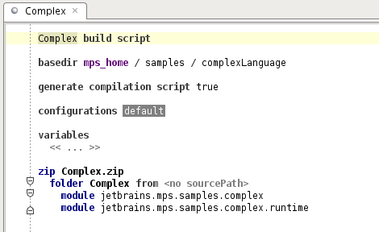

Генерация фалов из скрипта сборки
Для генерации файлов из билд скрипта используется действие "Generate Build Files".
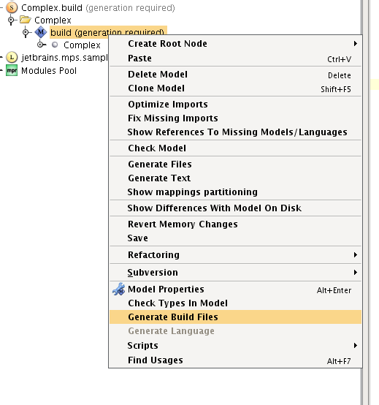
Он генерируе модеть со сборкой и размещает выходные файлы в базовой директории скрипта сборки, так что файлы готовы к использованию. Для языка complex скрипта сборки, созданного в предыдущей секции файлы будут следующими:
Файл | Назначение
Complex-default.xml | Главный скрипт для сборки конфигурации default.
Complex-compile.xml | Скрипт компиляции.
Complex-languages.xml | Скрипт упаковки модулей в Jar файлы.
Complex.properties | Файл свойств.

Запуск скриптов сборки
Для того что бы запустить скрипт сборки из MPS, выберите действие "Run Build Script" из контекстного меню.
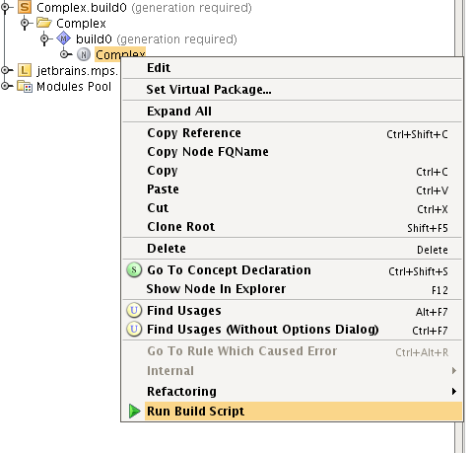
Это действие генерирует файлы скрипта сборки и запускает их внутри MPS. Вы увидите окно инструмента "Run Packaging Language Build Script" с результатами сборки.
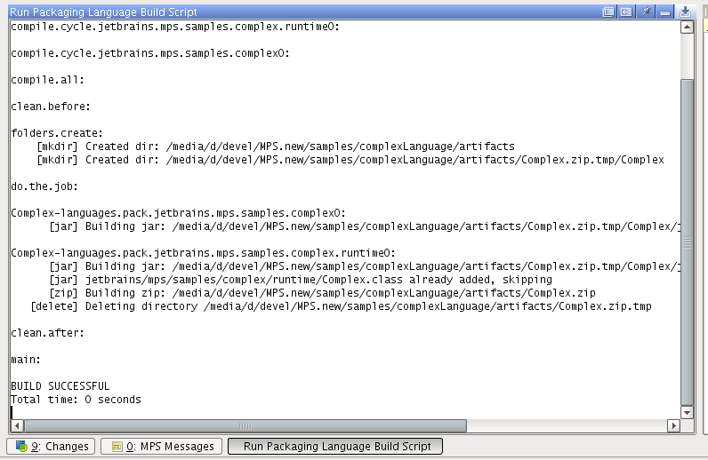

Язык пользовательский MPS
Предназначение языка пользовательский MPS состоит в том что бы позволить программисту создавать дистрибутивы MPS содержащие его собственные языки, так что бы ползователи могли сразу использоватя его языки.
Язык добавляет две конструкции к языку организации пакетов: mps-build и library. library – это специальная директория внутри сборки MPS, где хранятся запакованные модули. В процессе сборки MPS, специальный файл конфигунрации создается и добавляется в сборку где все директории библиотеки перечислены, что бы MPS знал где искать модули.

Создание пользовательского MPS для вашего проекта
В данной секции мы создадим пользовательский дистрибутив MPS для проекта. Наш проект будет иметь три простых языка.
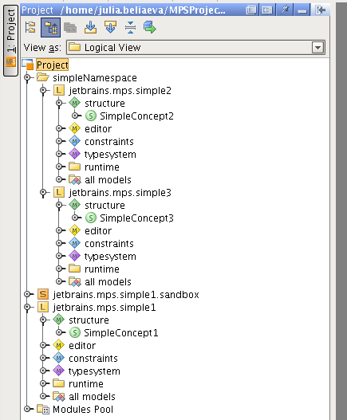

Создание пользовательского скрипта сборки MPS с использованием мастера
Для того что бы создать пользовательски скрипт сборки MPS для проекта выберите действие, "New" -> "Custom MPS Build Script" из всплывающего меню проекта.
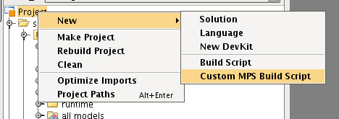
Это действие запускает мастер. Первый шаг это указание местоположения специального zip файла, MPS-buildTools.zip, содержащего файлы требуемые для сборки MPS. Этот файл можно скачать с http://jetbrains.com/mps/download.
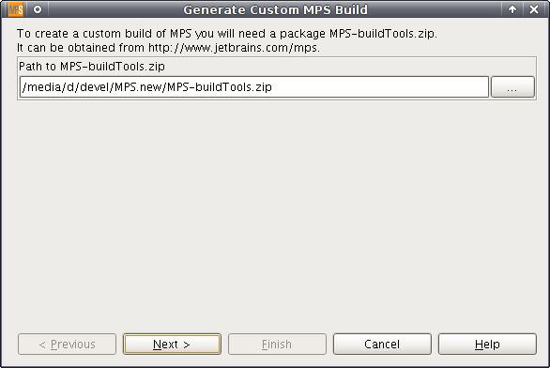
Следующий мастер просит выбрать требуется ли создавать новое решение для скрипта сборки или старое решенние может быть выбрано. В данном примере мы выбираем создать новое решение названное SimpleProject.build.
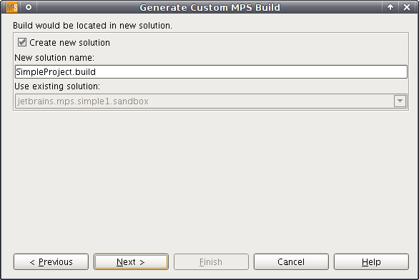
Следующий шаг это выбор модели для скрипта сборки. Если мы выберем существующее решение на предыдущем шаге, мы можем использовать одну из моделей в данном решении. Но так как мы создали новое решение для нашего скрипта сборки у нас имеется только одна опция: создать новую модеть. Давайте назовем её SimpleProject.build.
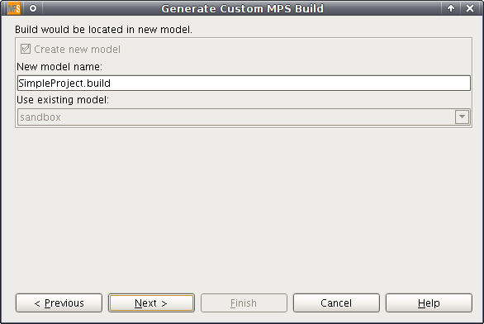
Последний шаг состоит в том что бы выбрать модули, включенные в сборку. Давайте выделим все языки в проекте и исключим решение jetbrains.mps.simple1.sandbox.
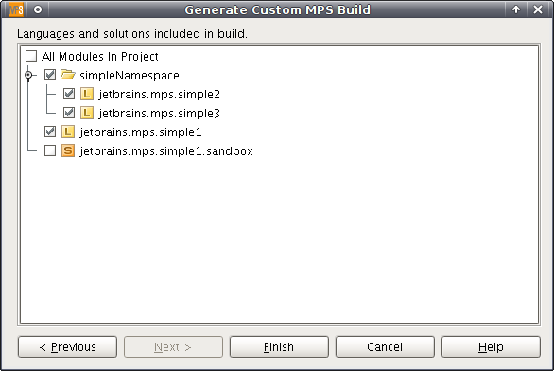
После нажатия кнопки "OK" мастер создает скрипт сборки.
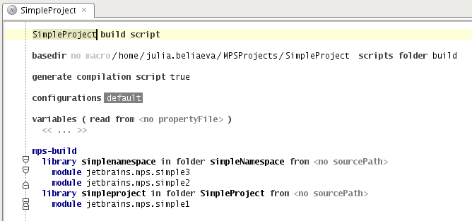
Как вы можете видеть, получившийся скрипт имеет две библиотеки: библиотека simplenamespace для модулей в пространстве имен simpleNamespace и библиотека simpleproject для модулей с пустым пространством имен.

Запуск скрипта пользовательского MPS из MPS
Для запуска пользовательского скрипта сборки MPS выберите действие "Build Custom MPS" из всплывающего меню скрипта.
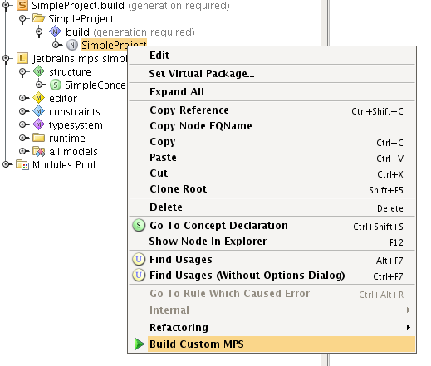
Действие генерирует файлы из скрипта сборки и запускает их внутри MPS. Вы можете видеть окно иструмента "Build Custom MPS" с результатами сборки.
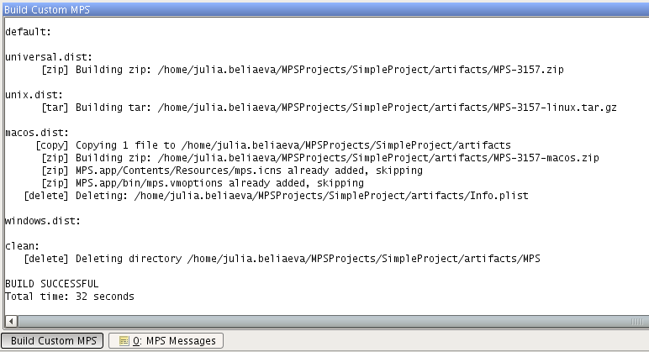

Запуск пользовательского скрипта сборки MPS вручную
Для того что бы запустить пользовательский срипт сборки MPS вручную вы должны сгенерировать файлы сборки выбрав действие "Generate Build Files" из всплывающего меню модели.
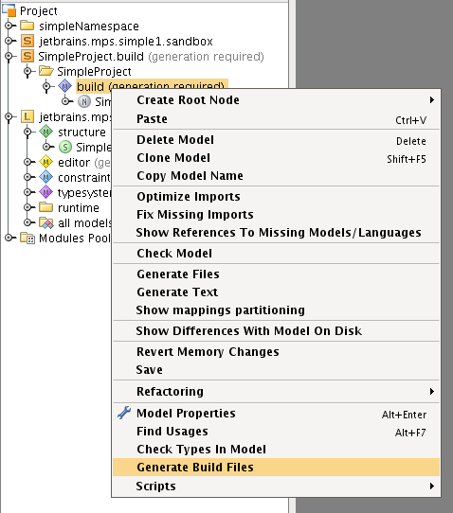
Файлы генерируются в папку внутри базовой директории скрипта сборки. В нашем случае это папка "build" в базовой директории проекта.
~/MPSProjects/SimpleProject/build$ ls
help-build.xml installer.nsi mps.sh SimpleProject-compile.xml SimpleProject-default.xml SimpleProject.properties
Info.plist mps.bat mps.vmoptions SimpleProject-default-dist.xml SimpleProject-languages.xml
Ниже приводится таблица с описанием сгенерированных фалов.
Файл | Описание
help-build.xml | Скрипт с различными утилитными целами.
Info.plist | Конфигурация для Mac OS X.
installer.nsi | Скрипт для генерации инсталятора windows.
mps.bat | Файл запуска Windows.
mps.sh | Файл запуска Unix.
mps.vmoptions | Файл с опциями для виртуальной машины java.
{YourProjectName}-compile.xml | Скрипт для компиляции.
{YourProjectName}-default-dist.xml | Главный скрипт для упаковки MPS для разных платформ.
{YourProjectName}-default.xml | Скрипт для создания папки с MPS.
{YourProjectName}-languages.xml | Скрипт для упаковки модулей в jars файлы.
{YourProjectName}.properties | Файл свойств.
Для того чтобы запустить пользовательскую сборку MPS вы должны использовать файл {YourProjectName}-default-dist.xml (в нашем случае это SimpleProject-default-dist.xml). Он требует что бы в свойство mps_home было записана директория, содержащая MPS. Для того что бы запустить сборку из консоли вы можете использовать следующую команду.
ant -f {YourProjectName}-default-dist.xml -Dmps_home={PathToMPS}

Результаты сборки
Пользовательский скрипт сборки MPS создает директорию "artifacts" в базовой директории стрипта (в нашем случае в домашней директории проекта) со сборками MPS для разных платформ. Они все помечены номером билда MPS использованного при запуске скрипта сборки.
Имя артифакта | Описание
MPS-{build.numer}.zip | Кросплатформенная сборка с bat и sh скриптами запуска.
MPS-{build.numer}-windows.exe | Инсталятор Windows (создается только когда скрипт сборки запускается в windows).
MPS-{build.numer}-macos.zip | Zip для MacOsX.
MPS-{build.numer}-linux.tar.gz | Gzipped tar архив для Linux.
Давайте распакуем MPS-{build.numer}.zip и посмотрим что в нем находится.
~/MPSProjects/SimpleProject/artifacts/MPS$ ls
about.txt build.number entryPoints.xml license mps.sh plugin readme.mps.txt samples.zip SimpleProject
bin core lib mps.bat platform plugins readme.txt simpleNamespace workbench
Мы видим папки "simpleNamespace" и "SimpleProject".
~/MPSProjects/SimpleProject/artifacts/MPS/simpleNamespace$ ls
jetbrains.mps.simple2.mpsarch.jar jetbrains.mps.simple3.mpsarch.jar
Папка "simpleNamespace" содержит два запакованных языка jetbrains.mps.simple2 и jetbrains.mps.simple3.
~/MPSProjects/SimpleProject/artifacts/MPS/SimpleProject$ ls
jetbrains.mps.simple1.mpsarch.jar
Папка "SimpleProject" содержит запакованный язык jetbrains.mps.simple1.
Давайте запустим MPS для того что бы убедитбся что данные языки доступны в нем. Выберите "File" -> "Settings" -> "Ide Settings" -> "MPS Library Manager". Вы можете видеть две новые библиотеки: simplenamespace and simpleproject которые указывают на директории "simpleNamespace" и "SimpleProject" соответвенно.
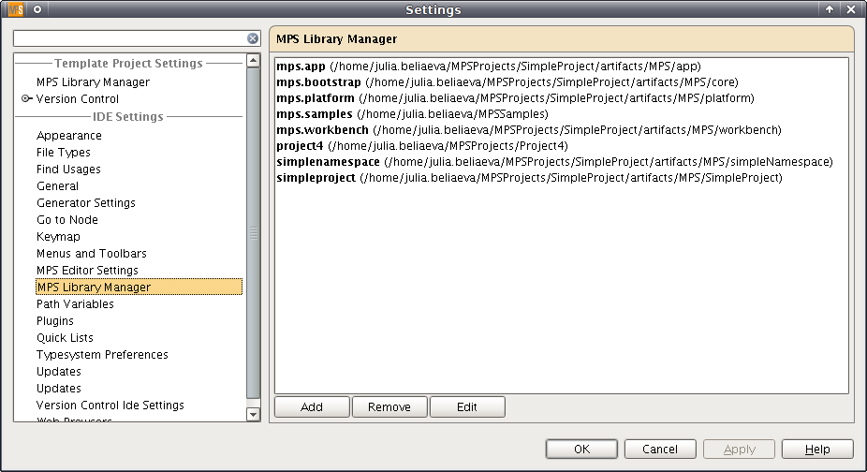
Давайте создадим тестовый проект и попробуем написать что-либо на языке jetbrains.mps.simple1. Давайте создадим решение "Test.sandbox" с моделью "Test.sandbox.sandbox" и импортируем jetbrains.mps.simple1 в неё. Все три языка, которые мы хотели запаковать загружены MPS и доступны для импорта.
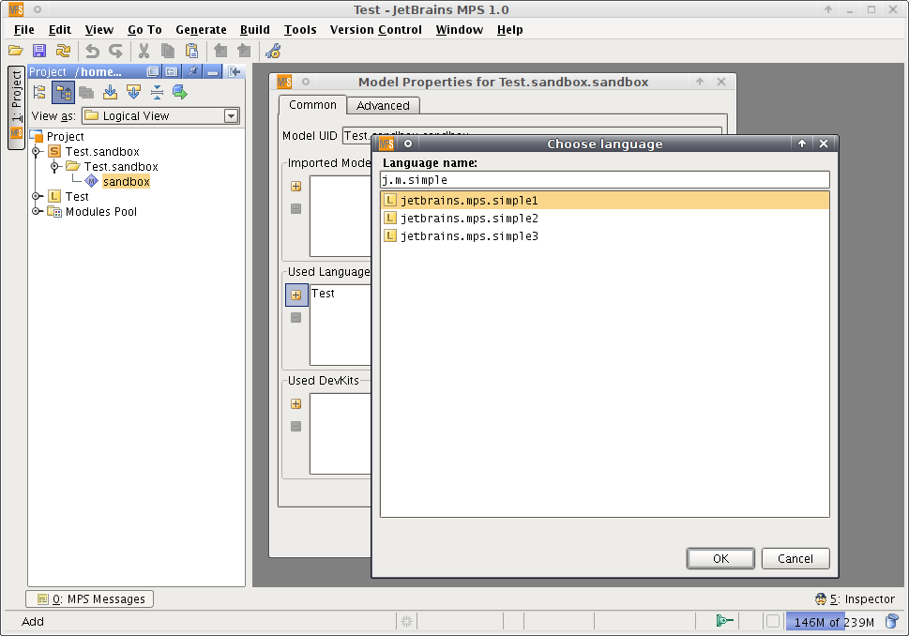
Теперь мы можем создать экземпляр SimpleConcept1 в модели.
